Operating Systems Project01 wiki

컴퓨터소프트웨어학부 박제우

# Project01-1
* 디자인
- xv6에서 부모프로세스의 id를 리턴하는 getppid() 시스템 콜을 구현해야 한다.
- Cscope로 getpid에 관한 정보를 참고한 결과, sysproc.c에서 자기자신의 프로세스의 id를 리턴하는 getpid() 시스템 콜을 확인할 수 있었다.
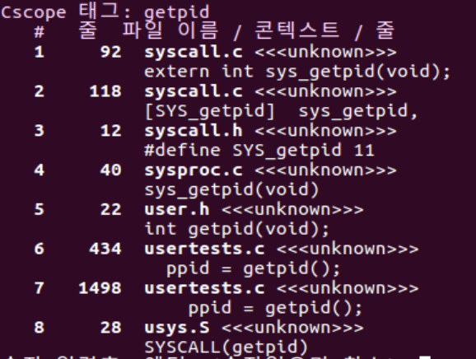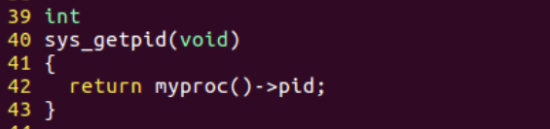
- myproc()->pid의 관한 내용은 proc.h에서 다음과 같이 확인할 수 있었다.
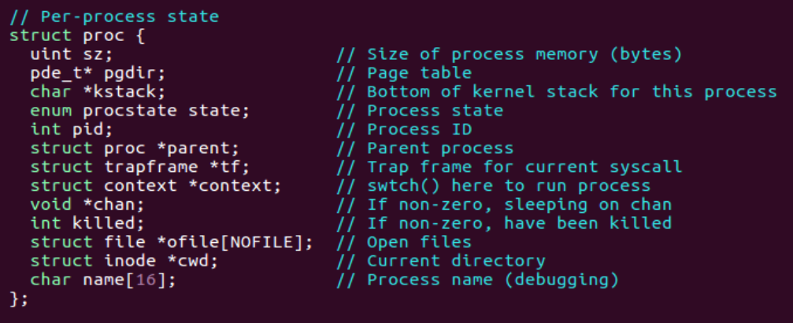
- myproc()은 현재 자기자신의 프로세스를 의미하므로, 위의 주석에 의하면 myproc()->parent가 부모 프로세스를 가리키게 된다. 따라서 myproc()->parent->pid를 리턴하게 하면 부모 프로세스의 id를 리턴하는 함수를 만들 수 있게 되며, 이를 바탕으로 다음과 같은 방법을 통해 최종적으로 구현할 수 있다.

* 구현
1. 먼저 sys_getpid() 함수가 있었던 sysproc.c로 들어가 그 밑에 sys_getppid()함수를 추가해준다(line 45~49). 이 함수는 myproc()->parent->pid, 즉 부모 프로세스의 id를 리턴하도록 구현한다. 별도의 파일을 만들지 않고 기존 파일에 함수를 추가하는 방식으로 작성하였으므로 시스템 콜을 추가 한 것에 대해서는 Makefile을 재작성할 필요는 없다.
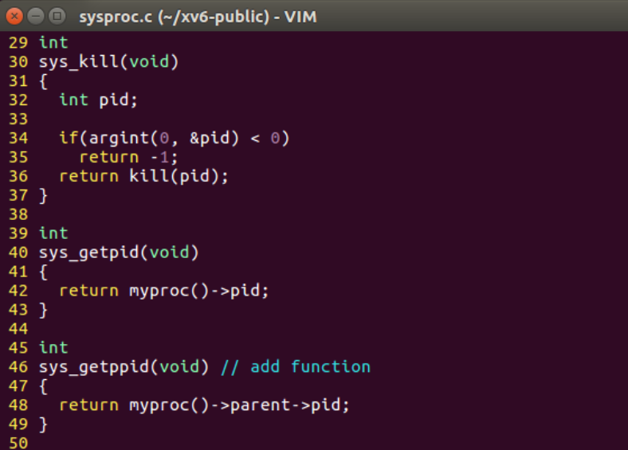

2. 다른 함수들에게서도 새로 만든 시스템 콜을 호출할 수 있도록 defs.h에서 다음과 같이 함수의 원형을 적어준다. (line 190)
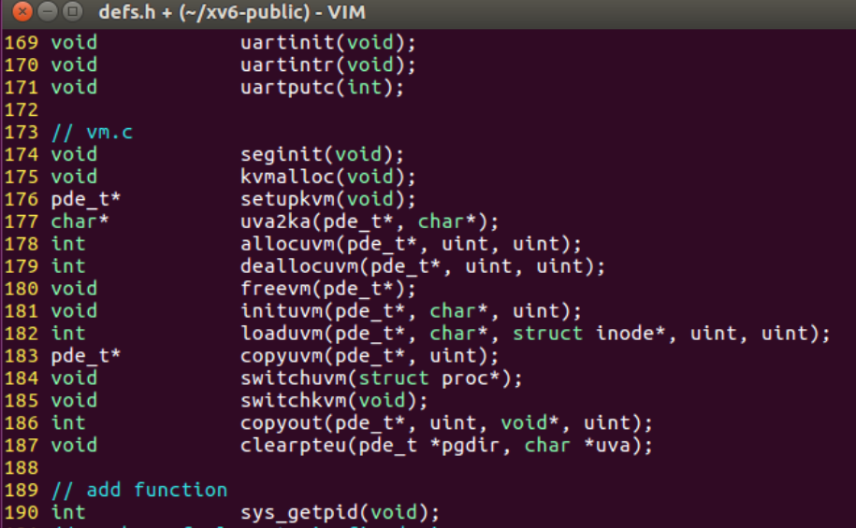
3. 시스템콜 호출시 새로 만든 sys_getppid() 함수로 연결해 줄 수 있도록 syscall.h와 syscall.c 파일을 다음과 같이 변경한다.
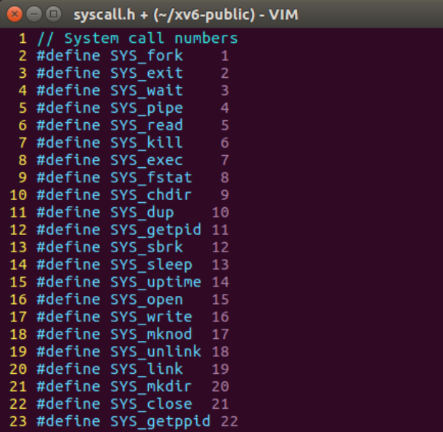
- syscall.h의 line23에 새로 만든 시스템 콜에 번호 22를 부여하여 추가하였다.
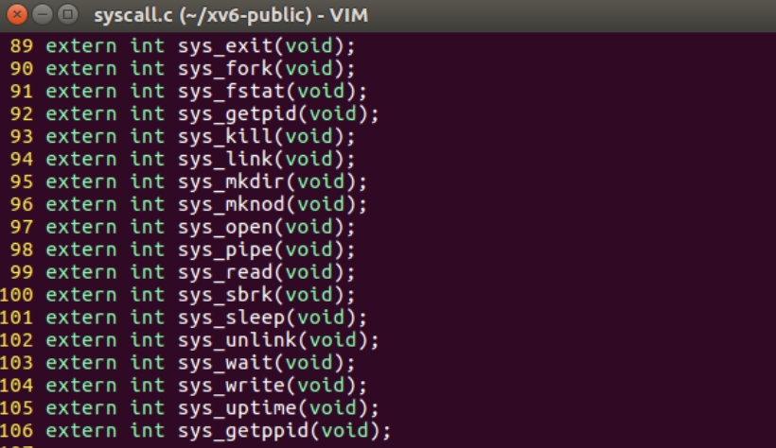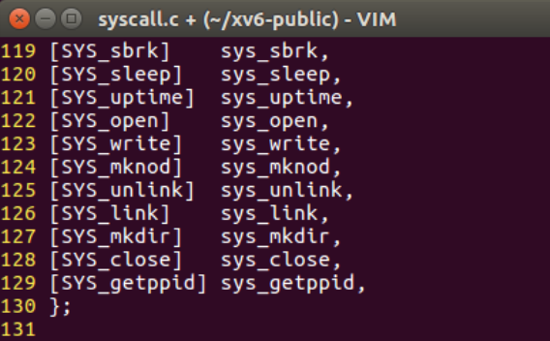
- SYS_getppid 번호가 처음에 구현해준 sys_getppid와 연결되도록 syscall.c의 line 106과 line129에 다음과 같이 추가해 준다. 여기까지의 과정을 통해 시스템 콜의 기본적인 구현은 완료되었다.
4. 다음으로는 새로 만든 시스템콜을 user program에서도 사용할 수 있게 해주는 과정을 거쳐야 한다. 시스템콜이 유저 프로그램에서 사용할 수 있도록 다음과 같이 user.h와 usys.S에 새로 만든 시스템 콜에 관련된 내용을 추가해준다. user.h에는 line42에, usys.S에는 line32에 새로 만든 시스템 콜에 대한 내용을 추가하였다.
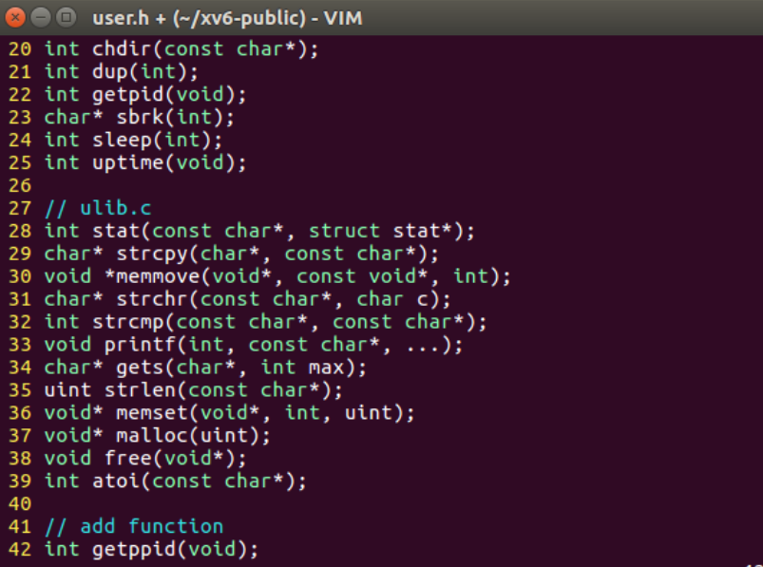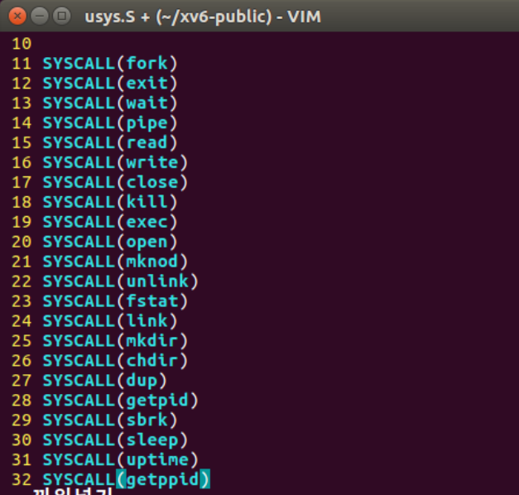
5. 이제 시스템 콜을 만들고 user program에서도 사용할 수 있게 하였으니 새로 만든 시스템 콜을 이용하는 유저 프로그램을 만들면 된다. 문제에서 제공한 실행예시와 같이 출력하기 위해 다음과 같이 project01_1.c를 구현하였다. line8에서는 getpid()호출을 통해 현재 프로세스의 id를, line9에서는 새로 만든 시스템 콜 getppid()호출을 통해 부모 프로세스의 id를 출력하게 된다.
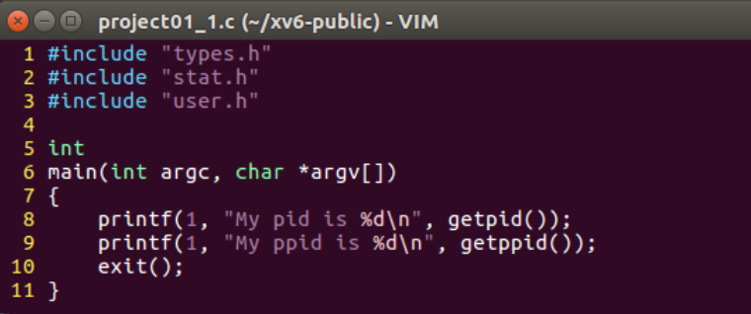
6. 유저 프로그램이 xv6에서 실행될 수 있도록 Makefile에 project01_1과 관련된 내용을 추가한다. line184, line254에 project01_1이 같이 make되도록 추가하였다. 이후 make clean->make->make fs.img를 통해 다시 make를 하면 최종적으로 반영된다.
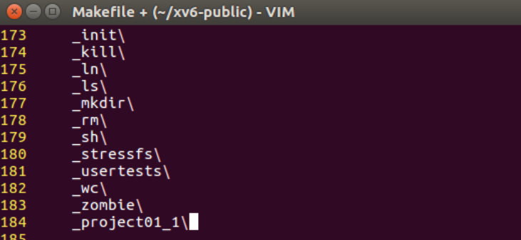
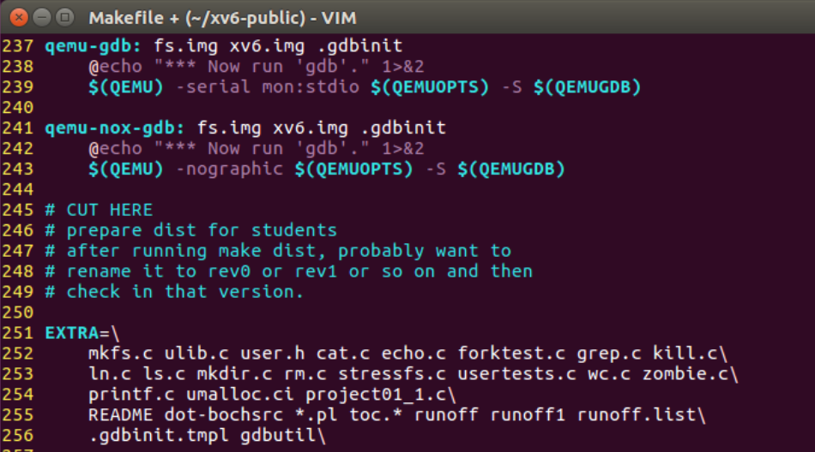
* 실행결과
- make가 완료된 후 xv6를 실행하고 project01_1을 실행하면 아래와 같이 잘 동작하는 것을 확인할 수 있다. 첫번째 줄에서는 pid, 현재 프로세스의 id가 출력되고 두번째 줄에서는 ppid, 부모 프로세스의 id가 출력되는 것을 확인할 수 있다.
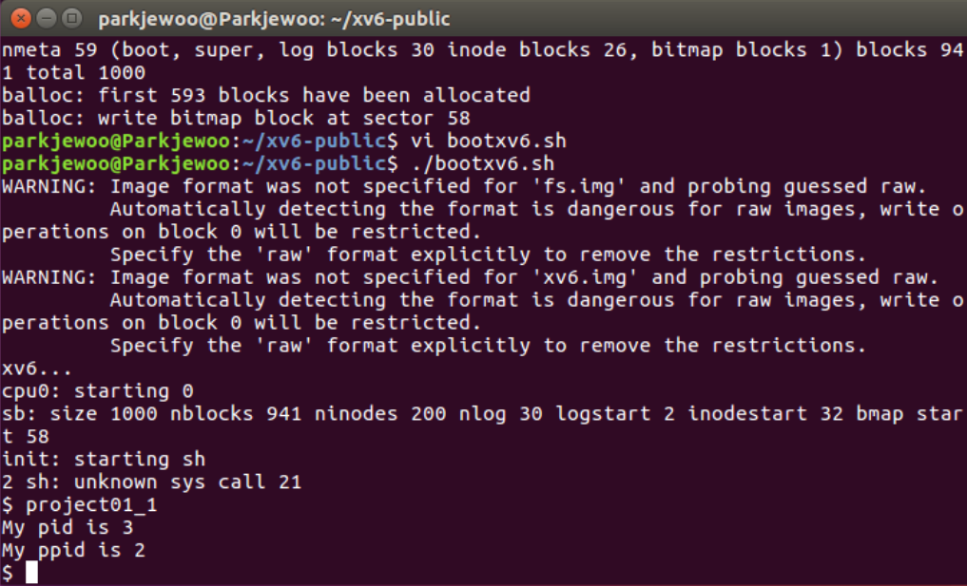

* 트러블슈팅
- 처음 구현했을 때는 syscall.c에서 extern int sys_getppid(void) (line106)에 대한 부분을 추가하지 않고 작성하였는데, 그 결과 마지막 make과정에서 sys_getppid가 선언되지 않았다는 다음의 오류 메시지를 발견하였다.
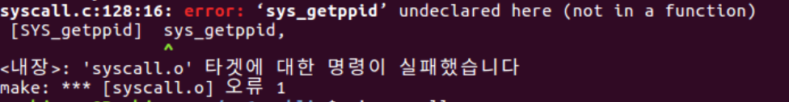
- 새로 만든 sys_getppid 시스템콜은 sys_getpid와 큰 차이가 없었기에 Cscope를 통하여 getpid와 관련된 내용을 찾아 대조하였고, 그 결과 extern int sys_getppid(void)를 추가해서 sys_getppid를 선언하면 된다는 것을 알아내었다. 해당 내용을 추가하였더니 정상적으로 make가 완료되었다.

# Project01-2
* 디자인
- 유저 프로그램에서 __asm__(“int 128”); 을 통해 128번 인터럽트를 실행했을 때, 128번 인터럽트에서는 “user interrupt 128 called” 문장을 출력하고 프로세스를 종료해야 한다.
- 고려해야 할 상황은 두 가지로, 먼저 trap.c에서 trapno가 128일 때 해당 문장을 출력하고 프로세스를 종료하도록 인터럽트를 만들어주어야 한다. 두 번째는 새로 정의한 인터럽트 128이 시스템콜처럼 유저 프로그램에서도 실행이 가능하게 해주어야 한다. 이 때문에 tvinit함수에도 인터럽트 128에 대한 내용을 추가해 주어야한다.

* 구현
1. trap.c의 trap() 함수의 switch(tf->trapno){…}문 안에서, 다음의 내용(line 80~82)을 추가한다. trap함수의 swtich문에서는 trapframe의 trapno에 따라 처리를 하므로, 이 부분에서 128번 인터럽트에 대한 처리를 추가하는 것이다. line81에서는 지정한 문구를 출력하고, line82에서는 프로세스를 종료하는 역할을 한다.
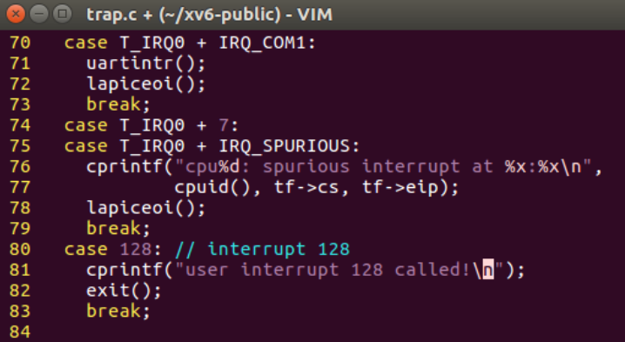
2. 앞에서 정의한 128번 인터럽트는 시스템콜처럼 유저 프로그램에서도 실행이 가능하게 해야 한다. 따라서 trap.c의 tvinit()함수에 line25와 같이 추가를 해주어야 한다. 이렇게 하면 interrupt descriptor를 초기화할 때 DPL을 유저로 설정해서, 유저모드에서 128번 인터럽트의 호출/실행이 가능하게 된다.
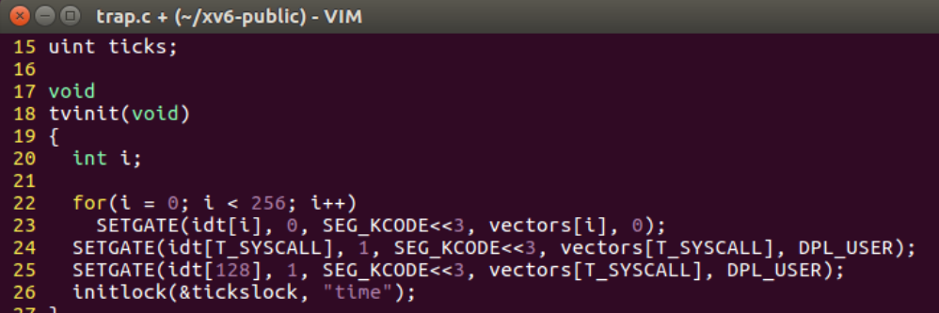
3. 이후 project01_1에서 했던 것처럼, project01_2.c를 정의하고 해당 유저 프로그램과 함께 make되도록 Makefile에 관련 내용을 추가해주면 된다(line 185, 255). project01_2.c의 내용은 과제에서 제시한 것과 동일하다. 이후 make clean -> make -> make fs.img를 진행해서 완료한다.
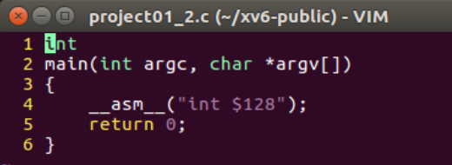
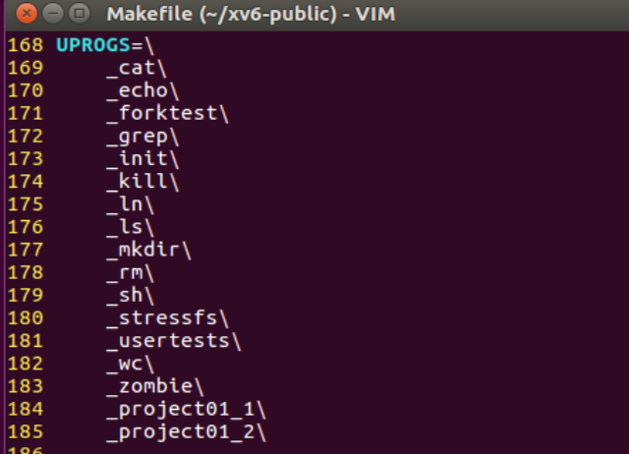
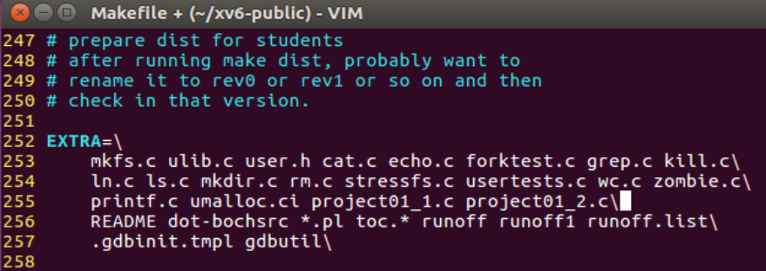

* 실행결과
- make 후 xv6를 실행한 뒤에 project01_2을 실행하면 아래와 같이 잘 동작하는 것을 확인할 수 있다. project01_2.c에서 __asm__(“int $128”);을 통해 인터럽트 128번을 호출하면 앞에서 인터럽트 128번을 정의한대로 “user interrupt 128 called!”를 출력하고 프로세스를 종료하는 것을 확ㅇ니할 수 있다.
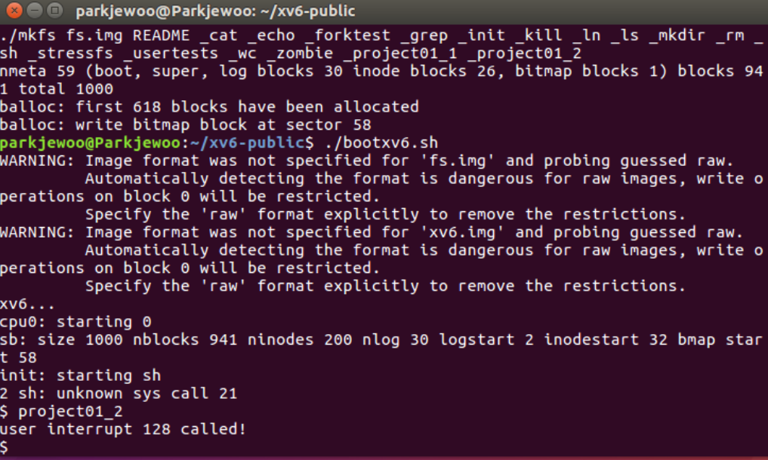
* 트러블슈팅
- 처음 구현했을 때는 trap.c의 trap함수에서의 switch문만 수정하였고, tvinit함수에서 별도의 과정을 추가하지 않았다. 그 결과는 아래와 같으며 기대한 것처럼 128번 인터럽트가 호출되지 않고 13번 인터럽트를 호출하며 kill 된 것을 확인할 수 있었다. 원인은 앞서 언급했던 것과 같이 tvinit함수에서 128번 인터럽트를 유저모드에서도 실행할 수 있게 설정해 주지 않았기 때문이며, 수정한 결과 정상적으로 작동한 것을 확인할 수 있었다.
